SCHREIBBEWERB

Name der Schülerin/des Schülers: Marlies Kauer
Alter: 11 Schule: MKMS Pulkau
Klasse: 2A Ort: 2073 Schrattenthal

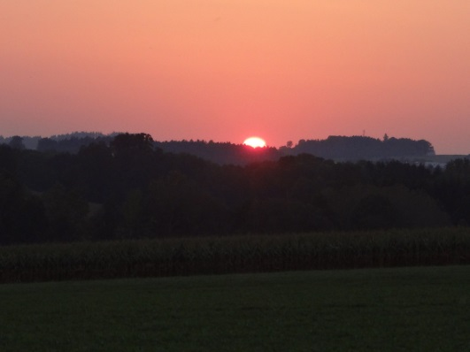
Foto: „De letztn Sunstrohln“ – Romana H., NMS Aschbach
Wald Nacht
Christoph Mauz

20:37
Schöner Schmarrn! Jetzt wird es gleich finster und ich habe immer noch keine Ahnung, wo genau ich bin. Das Einzige, das völlig außer Streit steht, ist die Tatsache, dass ich im Wald stehe. Mittendrin! Der Wald ist irgendwo im westlichen Niederösterreich. Zwischen Amstetten West und Oed-Öhling. Wenn ich die Augen zumache, dann höre ich Autobahngeräusche. Das heißt, ich hoffe, dass es Autobahngeräusche sind. Weil wenn das Geräusch zum Beispiel von Gelsen kommt, dann gute Nacht, Bertl! Bertl heiße ich übrigens. Bertl Panigl und ich hab‘ mich verlaufen. Verlaufen in einem Wald im westlichen Niederösterreich, zwischen Amstetten West und Oed-Öhling.
Verzweifelt hole ich mein Handy hervor, aber ich habe immer noch kein Signal. Überall funktioniert das Klumpert! Überall, außer in einem Wald im westlichen Niederösterreich, zwischen Amstetten und Oed-Öhling!
Bertl, Bertl! In welche Situation hast du dich da wieder gebracht?! Hätte ich bloß die Finger von dem Geocaching Angebot gelassen. Tja, ein bisschen mehr nachdenken dürfte mir mal nicht schaden. Ich irre weiterhin umher, vielleicht finde ich ja die Autobahn, wenn nicht, dann halt Mücken. Keine Autobahn, nirgendwo. Meine Mutter heult sicher in ihrer Wohnung: „Robert, Robertlein! Wo bist du denn, mein kleines Honigmäuschen?“ Igitt! Wie sich das bloß anhört. Ich bin doch kein kleines Baby mehr! Aber jetzt wär ich doch lieber bei ihr, also zumindest in der Wohnung. Ich bin auf einmal so müde. Ich starre auf die Armbanduhr meiner rechten Hand, die mir meine Mutter zum 40er geschenkt hat. Da sind pinke Einhörner oben, und ich habe mich wirklich sehr über die Uhr gefreut. Um ganz genau zu sein, das war das schlimmste Geschenk, das man mit diesem Alter nur bekommen kann! Mama hat überhaupt keinen Geschmack für 40 - jährige Leute. Besonders nicht für 40 - jährige Bertls! Es ist schon elf Uhr. Ich such mir ein Plätzchen zum Ausrasten. Da ist ja schon eines. Schönes Gras kann man erkennen. Jetzt lass ich mich da mal hineinplumpsen und morgen sehen wir weiter. Autsch!! Doch keine so gute Idee, das war der falsche Platz! Brennnesseln! Mein Hinterteil fühlt sich an, als würde es in Flammen stehen. Da ist ja eine Lichtung. Der Mond scheint orangefarben auf einen Baum. Darunter ein Grasfleck. Rundherum herrlich duftende Blumen. Der sanfte Wind weht mir den Geruch direkt in meine Nase. Da lauf ich hin. So, zuerst prüfe ich, ob da auch keine Brennnesseln oder Disteln sind. Denn noch einmal so einen feurigen Hintern haben will ich nicht. Alles perfekt. Mit dem Mond im Gesicht und dem traumhaften Sternenhimmel schlafe ich ein. Irgendwo zwischen Amstetten und Oed-Öhling. Ich träume, dass mich mein bester Freund Heiko findet und mich mit seinem Jeep nach Hause bringt. Was für ein Traum! Am nächsten Morgen wache ich auf. Komisch - keiner da. Nur der Kuckuck. Ich friere. Ich esse meine Kekse und trinke meinen mittlerweile lauwarmen Tee. Ein bisschen wärmer ist mir jetzt schon wieder. Im Hellen setze ich meine Suche nach der Autobahn fort. Ich finde aber nicht die Autobahn, sondern meinen Freund Heiko, der mit seinem Geländewagen nach mir sucht. Naja, nicht er hat mich gefunden, sondern ich ihn. Ich fange an zu lachen: „ Heiko!“, schreie ich. Der wendet sein Auto und fährt geradewegs auf mich zu. Wie ich mich freue. Doch als ich genauer hinsehe, werde ich blass. Auf dem Beifahrersitz hockt meine Mutter und schreit mir zu: „ Robert, Robert!“ Wenigstens hat sie Robertlein weggelassen. Trotzdem bin ich auch froh sie zu sehen, ist ja schließlich meine Mama. Ich platziere mich auf dem Rücksitz und wir fahren gemeinsam los.

